作者は、なぜ「かぐや姫」を、竹から生まれさせたのか？
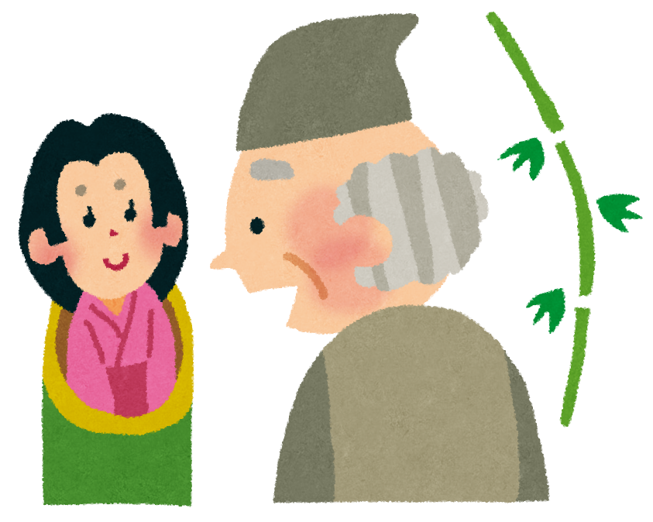

竹が、象徴するものとは？

ミッション！
作者は、なぜ「かぐや姫」を、竹から生まれさせたのか？

「竹」が『竹取物語』でどのような役割をしているか、どんなことを象徴しているのか、自分たちの言葉で説明せよ ！

まず「竹」について、他の作品では どのように書かれているか 本を読んでみよう！

「竹と私たちのくらし」中根周歩 【説明的文章・ノンフィクション】

「竹の文化誌」スザンヌ・ルーカス【説明的文章・ノンフィクション】

それ以外はすべて【文学】です

「竹」萩原朔太郎

「竹のように」竹中郁

「つねならぬ話～竹～」星新一

「美女と竹林」森見登美彦 など

次のスライドから「発表用」に使う スライドの例です。

これを使って進めていってください。図や絵を入れてもＯＫです。

１ 「竹」について説明的な文章から分かったこと（使用した本「 」より）

〇

〇

２ 説明的な文章以外の本（「 」）から、「竹」がどんなこと（どんなもの）を象徴するものとして書かれていたか

〇

〇

３ 「竹取物語」の中の「竹」は、どのような役割（意味）をもっているか

４ 作者が「竹」を「竹取物語」に使用した意図は？（かぐや姫を、竹から生まれさせた理由は）

【書き方のヒントカード】

１「竹」について、説明的な文章（ノンフィクション）から分かったことを「箇条書き」でどんどん書く。

２ 文学作品（フィクション）の描写を取り上げ、そこから「竹」が何を象徴しているか自分で考えたことを書く。

例：『本の名前』という作品では「× × × 」という描写があり、そこから「竹」は△ △ △ という役割があると考える。

『本の名前』の中では「× × × 」と書かれており、△ △ △ を象徴するものとして描かれていると考える。

３ 『竹取物語』での描かれ方を取り上げ、「竹」が「竹取物語」の中でどんな役割をしているか・どんなことを象徴しているか、自分の考えを書く 。

例：『竹取物語』では「× × × 」という描写があり、そこから「竹」は △ △ △ という役割があると考える。

『竹取物語』の中では「× × × 」と書かれており、竹は 「△ △ △ 」を象徴するものとして描かれていると考える。

４ １～３で書いた内容をつなげ、なぜ作者は竹を『竹取物語』に登場させたのか、自分なりに考えて書く。

